ПОЧЕМУ ВАЖНО ЧИТАТЬ РЕБЕНКУ СКАЗКИ НА НОЧЬ?
«Чтение – вот лучшее учение!» (А.С.Пушкин)
«Книги - это корабли мысли, странствующие по волнам времени и бережно несущие свой драгоценный груз от поколения к поколению» (Фрэнсис Бэкон) «Книга - учитель без платы и благодарности.

Вы читаете малышу сказки раз в неделю, а то и реже? Так поступать нельзя, ведь поучительные истории о волшебниках и принцессах приносят детям огромную пользу! Почему же так важно радовать малыша хорошей сказкой каждую ночь? Вот, как минимум, 5 причин:
- Книги развивают воображение
Когда кроха слушает сказку, его воображение начинает работать с удвоенной силой. Малыш представляет себе, как выглядит волшебный лес, хитрая лисичка, маленькая принцесса. Ребенок будто проживает жизнь сказочных героев – попадает в разные страны, мысленно путешествует в прошлом и будущем. Такая работа воображения заметно улучшает творческие способности малыша.

- Книги помогают улучшить речь
Когда мама читает ребенку сказку, он прислушивается к ее голосу, интонации. Узнает новые слова (часто красивые, литературные) и старается их запомнить. Все это помогает развить речь и логическое мышление у маленького ребенка. Плюс к тому – прививает крохе интерес к чтению!

- Книги улучшают отношения между мамой и ребенком
Дети просто обожают, когда любимые родители проводят с ними время перед сном. Это своего рода семейный ритуал, который позволяет улучшить отношения. Слушая сказки, ребенок успокаивается, забывает о мелких неприятностях, ну и просто наслаждается компанией самого близкого человека на Земле. Разве это не замечательно?

- Книги развивают моральные качества
В сказках, особенно из русского фольклора, всегда заложена какая-то важная мысль. Они являются поучительными не только для детей, но и для взрослых. Почитайте малышу сказки о том, как добро побеждает зло, как ум обходит силу и другие мудрые истории. А потом спросите кроху, понял ли он главную мораль сказки. Если нет – объясните ему на простом примере из жизни.

- Книги помогают крепко уснуть
Малышу, который наслушался волшебных историй, вряд ли будут сниться кошмары. Ребенок должен засыпать в умиротворенном настроении, а подарить это настроение всегда может хорошая сказка!
Чтение детям книжек вслух на ночь — частая практика во многих семьях. Это своеобразный ритуал, во время которого внимание двух или более человек собирается вокруг интересной истории, появляется возможность обсудить её, поделиться переживаниями. Это важное время, когда и родитель, и ребенок могут расслабиться, побыть вместе, узнать что-то новое.
Для некоторых родителей — это единственная возможность «привить» любовь к чтению или обратить внимание ребенка на книги, а иногда и проявить свои актерские таланты.
Книжки в целом сопровождают развитие эмоциональной сферы у ребенка, его внутреннего мира. Сначала важны простые сказки, с небольшим напряжением, счастливым концом, где много животных и магических атрибутов, потом истории о волшебстве и всемогуществе проявляются ярче, а вместе с этим привлекают внимание ребенка жизненные смешные рассказы со знакомыми бытовыми ситуациями, героические истории или приключения.
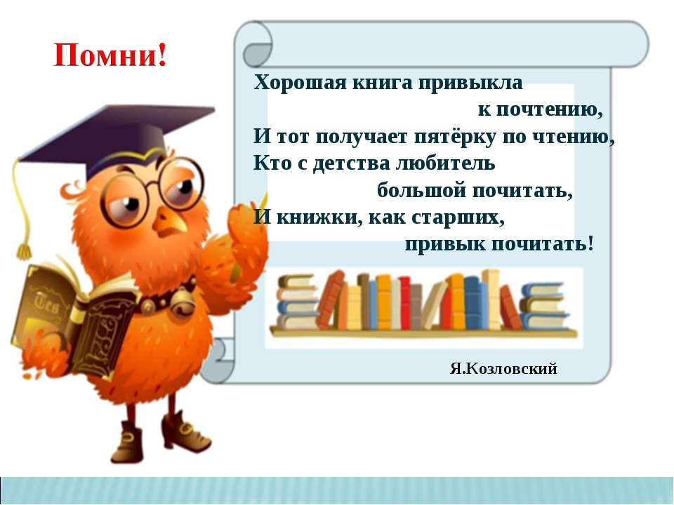
Многих детей чтение историй подталкивает на создание своих — и это потрясающе важный процесс. Таким образом, ребенок проживает важные для себя моменты собственной жизни, удовлетворяет свои желания и учится говорить о том, что имеет значение. Важно не только читать книги вместе с ребенком, но и обсуждать их, проговорить о чувствах персонажей, мотивах их действий, поискать аналогии в жизни, попробовать найти близкого по духу персонажа и иногда поселить его внутрь, чтобы можно было опираться на его силу или смелость в трудных ситуациях и это будет отличным инструментом для поддержки ребенка в сложной ситуации.
Читайте и обсуждайте книги, получайте удовольствие от встречи с книгой!

